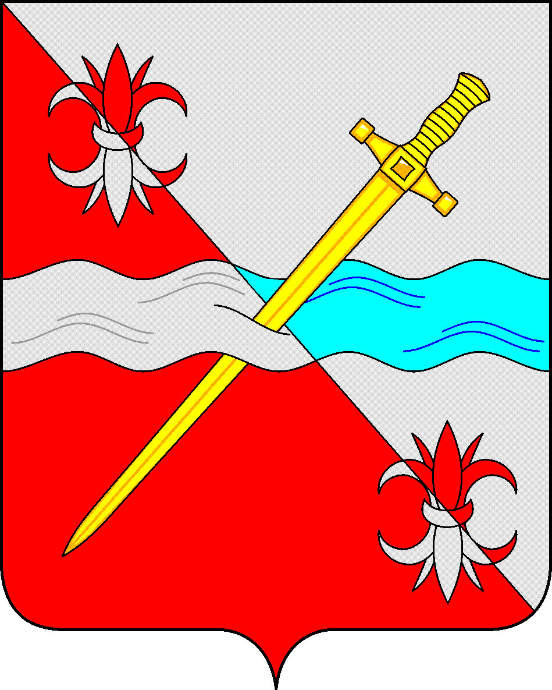

**СОВЕТ**

**депутатов Советского городского округа**

**Ставропольского края**

**РЕШЕНИЕ**

21 декабря 2021 г. № 536

г. Зеленокумск

# О Порядке предоставления депутатам Совета депутатов Советского городского округа Ставропольского края помещений для осуществления депутатской деятельности и работы с избирателями

Руководствуясь [Федеральным законом](garantF1://86367.0) Российской Федерации от 06.10.2003 № 131-ФЗ «Об общих принципах организации местного самоуправления в Российской Федерации», [Законом](garantF1://27016767.0) Ставропольского края от 29.12.2008 № 101-кз «О гарантиях осуществления полномочий депутата, члена выборного органа местного самоуправления, выборного должностного лица местного самоуправления», [Уставом](garantF1://26019976.0) Советского городского округа Ставропольского края, Совет депутатов Советского городского округа Ставропольского края

РЕШИЛ:

# 1. Утвердить прилагаемый Порядок предоставления депутатам Совета депутатов Советского городского округа Ставропольского края помещений для осуществления депутатской деятельности и работы с избирателями.

2. Обнародовать настоящее решение в сетевом издании-сайте муниципальных правовых актов Советского городского округа Ставропольского края.

3. Настоящее решение вступает в силу со дня обнародования.

Глава Советского городского округа

Ставропольского края С.Н.Воронков

Председатель Совета депутатов

Советского городского округа

Ставропольского края В.П. Немов

УТВЕРЖДЕН

Решением Совета депутатов

Советского городского округа

Ставропольского края

от 21 декабря 2021 г. № 536

# Порядок

# предоставления депутатам Совета депутатов Советского городского округа Ставропольского края помещений для осуществления депутатской деятельности и работы с избирателями

# 1. Порядок предоставления депутатам помещений для осуществления депутатской деятельности и работы с избирателями, проведения встреч депутатов с избирателями на территории Советского городского округа (далее - Порядок), определяет процедуру предоставления помещений, включенных в перечень помещений, утвержденный правовым актом администрации Советского городского округа (далее - помещения).

2. Помещения предоставляются депутатам на безвозмездной основе и на равных условиях.

3. Помещения для осуществления депутатской деятельности и работы с избирателями могут предоставляться в зданиях (помещениях), принадлежащих на праве оперативного управления муниципальным учреждениям Советского городского округа, и в помещениях, занимаемых территориальными общественными самоуправлениями, иными организациями по согласованию с собственником.

4.Прием жителей избирательного округа проводится депутатом в соответствии с графиком приема.

5. Депутату Совета депутатов Советского городского округа Ставропольского края (далее - Депутат) для осуществления депутатской деятельности и работы с избирателями предоставляется одно нежилое муниципальное помещение.

6. Совета депутатов Советского городского округа Ставропольского края (далее – Совет депутатов) направляет в адрес Управления имущественных и земельных отношений администрации Советского городского округа Ставропольского края (далее - Управление) обращение о предоставлении помещения для организации приёма граждан (далее - обращение). В случае имеющегося нежилого муниципального помещения, свободного от прав третьих лиц, в течение 7 дней со дня поступления обращения, начальник Управления направляет для согласования предложения по имеющимся помещениям в Совет депутатов.

В случае предоставления помещения, принадлежащего муниципальным учреждениям, Управление согласовывает возможность предоставления помещения с руководителем соответствующего учреждения.

В течение 5 дней со дня согласования учреждением возможности предоставления помещения Депутату Управление направляет данную информацию для согласования в Совет депутатов.

7. По согласованию с Советом депутатов возможно предоставление одного помещения для размещения общественных приемных нескольких депутатов.

8. В течение 30 дней со дня согласования Советом депутатов предложения, указанного в п. 2 настоящего Порядка, Управление подготавливает проект решения Совета депутатов о передаче в безвозмездное пользование нежилого муниципального помещения для размещения общественной приемной Депутата и заключает соответствующий договор о безвозмездном пользовании. Передача в пользование нежилых муниципальных помещений Депутату осуществляется по акту приема-передачи в 5-дневный срок после заключения договора.

В случае предоставления помещения, принадлежащего муниципальному учреждению, управление в установленном порядке обеспечивает согласование предоставления помещения и заключение договора безвозмездного пользования в срок, не превышающий 10 дней.

9. Помещение, предоставленное Депутату, не может использоваться в иных целях, кроме работы с избирателями и осуществления депутатских полномочий в избирательном округе.

10. Депутат несёт ответственность в соответствии с нормами действующего [законодательства](garantF1://12025267.2000) Российской Федерации за состояние предоставленного помещения и использование его по целевому назначению.

11. По окончании срока полномочий Депутата помещение подлежит возврату по акту приёма-передачи в том состоянии, в котором он его получил, с учётом нормального износа.